

ПОГРУЖНЫЕ НАСОСЫ
Серия: LIGHT
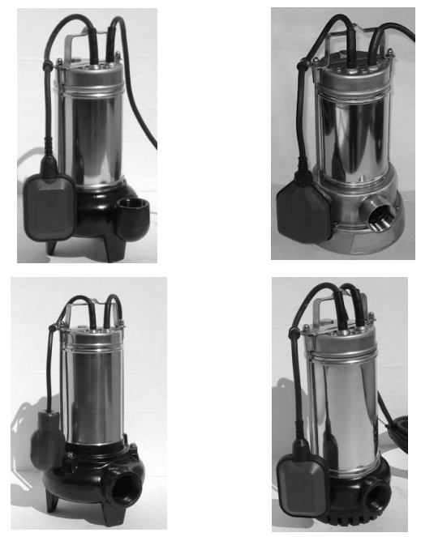

ИНСТРУКЦИЯ ПО ЭКСПЛУАТАЦИИ

Код док-та: LIG001 - ред. 0 - 09/2010
FAGGIOLATI PUMPS S.P.A.
Z.Ind.Sforzacosta
62100 Мачерата - ИТАЛИЯ
Тел.: +39 0733 205601 - Факс: +39 0733 203258
Е-mail: faggiolatipumps@faggiolatipumps.com

Содержание
2) Предупреждения и уведомления
3) Предупреждения
4) Область применения
5) Установка
6) Схемы электрических соединений
7) Пуск и эксплуатация
8) Техническое обслуживание и примечания
9) Технические осмотры во время эксплуатации
10) Условия неправильной эксплуатации
ПРЕДУПРЕЖДЕНИЯ И УВЕДОМЛЕНИЯ
ДЛЯ БЕЗОПАСНОСТИ ЖИЗНИ ЛЮДЕЙ, ОБЕСПЕЧИТЬ ЗАЩИТУ ЭЛЕКТРОНАСОСУ И УСТАНОВКЕ В ЦЕЛОМ
ВНИМАНИЕ: РИСК ПОРАЖЕНИЯ ЭЛЕКТРИЧЕСКИМ ТОКОМ



НЕСОБЛЮДЕНИЕ УКАЗАНИЙ, СОДЕРЖАЩИХСЯ В НАСТОЯЩЕЙ ИНСТРУКЦИИ, ВЛЕЧЕТ ЗА СОБОЙ ВОЗНИКНОВЕНИЕ ОПАСНОСТИ ПОРАЖЕНИЯ ЭЛЕКТРИЧЕСКИМ ТОКОМ
ОПАСНО



НЕСОБЛЮДЕНИЕ УКАЗАНИЙ, СОДЕРЖАЩИХСЯ В НАСТОЯЩЕЙ ИНСТРУКЦИИ, ВЛЕЧЕТ ЗА СОБОЙ ВОЗНИКНОВЕНИЕ УЩЕРБА ЖИЗНИ И ЗДОРОВЬЮ ЛЮДЕЙ И/ИЛИ УТРАТЫ ИМУЩЕСТВА

ВНИМАНИЕ



НЕСОБЛЮДЕНИЕ УКАЗАНИЙ, СОДЕРЖАЩИХСЯ В НАСТОЯЩЕЙ ИНСТРУКЦИИ, ВЛЕЧЕТ ЗА СОБОЙ ВОЗНИКНОВЕНИЕ УЩЕРБА ТЕХНИЧЕСКОЙ ЧАСТИ АГРЕГАТА И/ИЛИ УСТАНОВКИ

ПРЕДУПРЕЖДЕНИЯ
После получения электрического насоса убедитесь, что характеристики насоса, указанные в шильдике на корпусе насоса, соответствуют Вашему заказу. Убедитесь в том, что насос не был поврежден в процессе перевозки, уделяя особое внимание электрическому кабелю и поплавковому переключателю.
Перед выполнением монтажа, пожалуйста, ознакомьтесь с инструкцией по эксплуатации и техническому обслуживанию. Гарантия считается недействительной в случае несоблюдения указаний, содержащихся в настоящей инструкции, и производитель не несет никакой ответственности в случае возникновения аварии.
Ни при каких обстоятельствах не поднимайте и не подвешивайте насос на электрическом кабеле.
Для перемещения и транспортировки насоса, используйте соответствующие крюки и рукоятки, смонтированные на насосе.
Запрещается использовать насос в пустом плавательном или садовом бассейнах при нахождении в них людей, поскольку это противоречит требованиям стандарта EN 60 335-2-60.
Запрещается дотрагиваться до работающего насоса руками.
Никогда не запускайте погружной насос без воды.
Даже кратковременный запуск всухую, может привести к немедленному выходу из строя всех гидравлических деталей насоса.
Электродвигатель насоса водонепроницаемый, заполнен нетоксичной смазочной и охлаждающей жидкостями.
РИС. 1
LVG - 1,5 кВт  Pr = 770 мм  D = 720 мм  H1= 590 мм  H2= 240 мм  LVG/LDG/LVX - 1,1 кВт  Pr = 750 мм  D = 700 мм  H1= 570 мм  H2= 220 мм  LVG/LDG/LVX - 0,58/0,9 кВт  Pr = 500 мм  D = 600 мм  H1= 450 мм  H2= 200 мм | 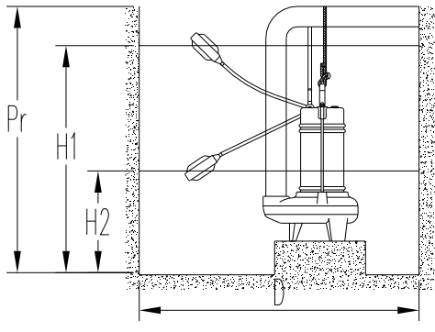

ОБЛАСТЬ ПРИМЕНЕНИЯ
Серия электрических насосов LVG/LDG/LVX подходит для стационарного или подвесного монтажа.
Насосы серий LVG (Рис. А) и LVX (Рис. C) особенно подходят для удаления сточных вод при наличии в них взвеси твердых частиц при макс. диаметре
35 мм | LVG-06, LVX-06
30 мм | LVG-09...-32, LVX-09
40 мм | LVG-09...-50  45 мм LVG-20
50 мм | LVG-11, LVG-15, LVX-11

Серия насосов LDG (Рис. В) особенно подходит для чистой воды, без биологических примесей.
Запрещается превышать предельные значения, указанные ниже:
- Температура закачиваемой воды должна быть не более 40 °С.
- Число пусков через равные интервалы в час - не более 30.
- Глубина установки не более 8 метров.
- Значение подачи напряжения на двигатель не должно превышать 5% от значения, указанного на шильдике корпуса насоса.
- Положение эксплуатации: только вертикальное
Не используйте насос для таких огнеопасных или взрывоопасных жидкостей, как нефть, бензин, керосин, кислоты и т.д. ... и/или во взрывоопасных средах.
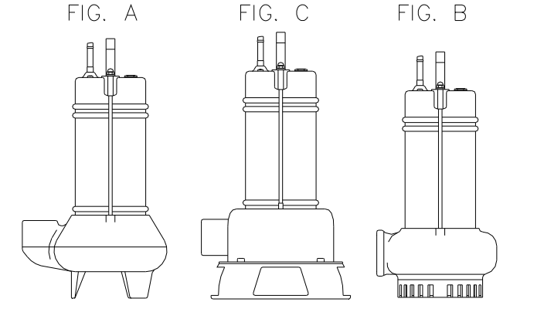
FIG. A | РИС. A
FIG. B | РИС. B
FIG. C | РИС. C

УСТАНОВКА
Важно: запрещается в процессе установки поднимать или подвешивать насос за электрический кабель.
Убедитесь, что колодец, резервуар или бассейн достаточно широки, чтобы в них можно было установить электрический насос, а уровень воды при этом достаточен для того, чтобы гарантировать правильное функционирование при ограниченном числе пусков в час.
Перед установкой убедитесь, что колодец хорошо очищен от камней и прочих предметов, которые могут заблокировать внутренние поверхности насоса.
Для корректной эксплуатации электрический насос следует располагать в нижней части колодца или же подвешивать на соответствующем канате (из прочного материала, например нейлона, нержавеющей стали и т.д.), закрепленном на рукоятке насоса.
Во избежание чрезмерных потерь напора, рекомендуется использовать напорный трубопровод со сливным насосом того же диаметра.
Для электрического насоса, оборудованного автоматическим поплавковым переключателем, убедитесь, что колодец достаточно широк, чтобы гарантировать корректную эксплуатацию насоса, а кабели не перегнуты или не защемлены, из-за чего насос может работать некорректно.
Минимальные размеры колодца см. Рис.1.
ПОДКЛЮЧЕНИЕ
ОДНОФАЗНОГО НАСОСА

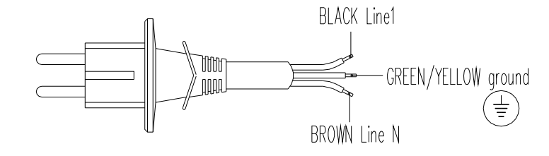
BLACK Line1 | Линия1 ЧЕРНОГО ЦВЕТА
BROWN Line N | Линия N КОРИЧНЕВОГО ЦВЕТА
GREEN/YELLOW ground | Провод заземления ЗЕЛЕНЫЙ/ЖЕЛТЫЙ

СХЕМЫ ЭЛЕКТРИЧЕСКИХ СОЕДИНЕНИЙ
Схемы электрических соединений должны выполняться надлежащим образом техническим персоналом, имеющим соответствующую квалификацию, согласно действующим правилам техники безопасности и стандартам.
Убедитесь, что значения напряжения и частоты соответствуют значениям на шильдике электронасоса.
Двигатель оборудован соответствующим нормам проводом заземления (желто-зеленого цвета), который при нагрузке и частотных характеристиках, определенных пользователем, должен быть всегда подключен к контурам, оснащенным проводом заземления.
Однофазные электронасосы оснащены автоматическим термовыключателем.
Этот термовыключатель позволяет предотвратить возможный перегрев, вызванный перегрузкой, засорением электронасоса, перепадом напряжения, блокировкой и т.д.
Если произвести останов насоса по причине его перегрева, он запустится автоматически по истечении 15 минут после охлаждения.
В трехфазных электронасосах термовыключатель регулируется пользователем: панель управления должна быть надлежащего качества, а также гарантировать достижение мощности для надлежащего функционирования насоса во временном интервале.
Комплект пусковой аппаратуры должен включать в себя:
Сетевой выключатель с плавкими предохранителями подходящего размера.
Электромагнитный пускатель с термореле, рассчитанным на мощность двигателя.
Минимальное реле напряжения для защиты от отсутствия фазы.
Электрические насосы с трехфазным двигателем, работающие с или без автоматического поплавкового переключателя, должны быть всегда подключены к основной сети электропитания соответствующим блоком управления для предотвращения непредвиденных перегрузок.
Органы управления и электрические соединения должны иметь соответствующую влагозащиту.
Если нужен длинный кабель электропитания, убедитесь, что он надлежащего качества и подходящего размера по отношению к его длине и мощности двигателя.

Кабельные соединения должны выполняться надлежащим образом техническим персоналом, имеющим соответствующую квалификацию, с использованием материалов, которые гарантируют обеспечение надлежащей изоляции проводов, водо- и воздухонепроницаемость с течением времени.
ПУСК И ЭКСПЛУАТАЦИЯ
Перед запуском электронасоса следует провести окончательную проверку электрооборудования и соответствующих значений мощности.
Запрещается дотрагиваться до работающего насоса руками.
Проверьте направление вращения.
Однофазные электронасосы всегда вращаются в правильном направлении.
Для проверки правильности направления вращения трехфазных электронасосов рекомендуется выполнить следующие действия:
- Перед погружением насоса, пожалуйста, убедитесь, что значение кратковременного импульса на направление вращения указано стрелкой на крышке (при условии эксплуатации в режиме повышенной безопасности).
- Для проверки правильности направления вращения, когда насос погружен в воду, убедитесь, что значение тока в амперах не превышает значений, указанных на шильдике.
ТРЕХФАЗНЫЙ ЭЛЕКТРОНАСОС
С автоматическим поплавковым переключателем

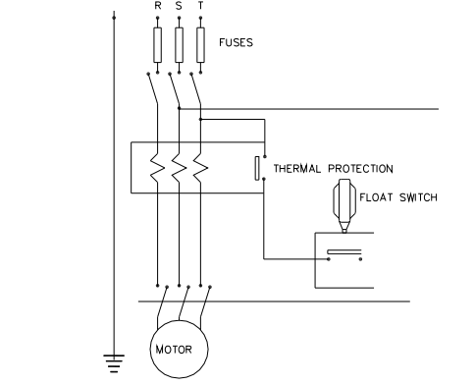
FUSES | ПЛАВКИЕ ПРЕДОХРАНИТЕЛИ
THERMAL PROTECTION | ТЕРМОВЫКЛЮЧАТЕЛЬ
FLOAT SWITCH | ПОПЛАВКОВЫЙ ВЫКЛЮЧАТЕЛЬ
MOTOR | ДВИГАТЕЛЬ

Внимание:
Запрещается засовывать руки или инструменты во всасывающий трубопровод насоса. Перед выполнением любой проверки убедитесь в отсутствии напряжения электропитания.
При работающем двигателе убедитесь, что значение тока в амперах, не превышает значение, указанное на шильдике насоса, напряжение питания в пределах макс. 5% от номинального значения.
Установите реле защиты от перегрузок: его значение может быть ниже, но не выше значения, указанного на шильдике насоса.
МОНТАЖ И ДЕМОНТАЖ
(согласно требованиям Директивы CEE 89/392 п. 1.7.4.a)
Поскольку электронасос не оснащен фитингами необходимость его сборки перед установкой отсутствует.
В случае демонтажа (при необходимости) (при аварии или иных обстоятельствах), заказчику следует обратиться в предприятие розничной торговли или в сервисную службу.
ТЕХНИЧЕСКОЕ ОБСЛУЖИВАНИЕ
Проведения планового технического обслуживания не требуется, если электронасос эксплуатируется надлежащим образом с учетом условий нормальной эксплуатации.
Рекомендуется периодически проводить очистку колодца и регулятор уровня.
В любом случае, перед проведением любых операций по управлению или техническому обслуживанию, убедитесь, что электропитание отключено и никто не может случайно подключить электропитание во время выполнения указанных операций.
ВАЖНЫЕ УКАЗАНИЯ
Электронасос серии LIGHT должен проходить тщательные испытания на каждой стадии производства и будет исправно работать в течение длительного времени с учетом выполнения всех изложенных в настоящей инструкции указаний.
Установка, использование и эксплуатация данного оборудования должны выполняться под ответственность организации, производящей его установку, в соответствии с действующими местным законодательством и правилами техники безопасности.
Неправильная установка и использование оборудования не по назначению приводят к сбою, чрезмерному износу и опасным повреждениям и ущербу оборудования.
Гарантия распространяется на все установленные производственные дефекты и является недействительной в случае использования оборудования не по назначению.
Гарантия не распространяется, если электронасос или такие его комплектующие, как кабели электропитания или поплавковый переключатель разбираются или модифицируются в течение гарантийного срока.
В случае повреждений в течение гарантийного срока электронасос следует возвратить предприятию-изготовителю или организации, ответственной за послепродажное обслуживание.
Для получения дополнительной информации, не учтенной в настоящей инструкции, или в случае возникновения вопросов по использованию данного оборудования в случаях, не предусмотренных настоящей инструкцией, пожалуйста, обратитесь в технический отдел нашей компании.

ТЕХНИЧЕСКИЕ ОСМОТРЫ ВО ВРЕМЯ ЭКСПЛУАТАЦИИ
Изготовитель снимает с себя любую ответственность, за урон, нанесенный персоналу и/или за материальный ущерб, возникший в связи с проведением технического обслуживания неквалифицированным персоналом.
До проведения каких-либо операций по проверке или техническому обслуживанию, убедитесь, что контур обесточен, отключив напряжение электропитания.
- Периодически проверяйте насос и колодец, а также проводите очистку от накипи и других отложений, которые могут привести к снижению производительности насоса.
- Проверяйте состояние износа кабелей и уплотнительных колец, особенно в точках их крепления.
УСЛОВИЯ НЕПРАВИЛЬНОЙ ЭКСПЛУАТАЦИИ
Особых случаев технического обслуживания насоса не предусмотрено. Тем не менее, в случае необходимости, все работы по техническому обслуживанию должны проводиться квалифицированным техническим персоналом.
НЕИСПРАВНОСТЬ | ВОЗМОЖНЫЕ ПРИЧИНЫ | РЕШЕНИЕ
ДВИГАТЕЛЬ НЕ ЗАПУСКАЕТСЯ | - на насос не подается ток | - проверить линию и кабели электропитания
 |  | - проверить исправность плавких предохранителей, при необходимости заменить
 | - напряжения недостаточно | - убедитесь, что значения линейного напряжения
 |  | отличаются не более, чем на 5% от номинальных значений на
 |  | шильдике
 | - двигатель отказал | - обратиться в сервисный центр
 | - блокировка рабочего колеса | - обратиться в сервисный центр
 | - поплавковый переключатель заблокирован или неисправен | - выполнить необходимые операции по очистке
 |  | или заменить
 | - сработал термовыключатель | - подождать пока насос остынет и автоматически перезапустится
ОСТАНОВ НАСОСА, СРАБОТАЛ АВТОМАТИЧЕСКИЙ ВЫКЛЮЧАТЕЛЬ | - неверное значение напряжения или электропитания | - проверить значение напряжения на шильдике
ОТКЛЮЧЕНИЕ УСТРОЙСТВА | - короткое замыкание, ток утечки на землю | - выполнить проверку кабеля и двигателя
 | с привлечением | квалифицированного электрика
 | - слишком высокая температура жидкости или жидкость | - убедиться, что насос подходит для
 | слишком плотная | использования в выбранной среде
 | - насос работает всухую | - проверить уровень жидкости в колодце и
 |  | исправность поплавкового переключателя
 | - поплавковый переключатель покрыт накипью или неисправен | - очистить или обратиться в сервисный центр
НЕДОСТАТОЧНЫЙ РАСХОД | - всасывающий или подающий трубопроводы забиты | - выполнить необходимые операции по очистке
 |  | или обратиться в сервисный центр
 | - повышенная высота подачи | - заменить модель насоса на
 |  | более подходящую модель под выбранные условия эксплуатации
 | - рабочее колесо изношено | - обратиться в сервисный центр

